**T.C.**

**BANDIRMA ONYEDİ EYLÜL ÜNİVERSİTESİ**

**SAĞLIK BİLİMLERİ FAKÜLTESİ**

**HEMŞİRELİK BÖLÜMÜ**

**BÖLÜM**

**FAALİYET RAPORU**

**2024**

**BANDIRMA / OCAK 2025**

|  |  |
| --- | --- |
| Raporun Adı | Bölüm Faaliyet Raporu |
| Fakülte/ Bölüm Adı | Sağlık Bilimleri Fakültesi/ Hemşirelik Bölümü |
| Raporun Ait Olduğu Yıl | 2024 (01 Ocak 2024- 31 Aralık 2024) |
| Raporu Hazırlayan Komisyon | Akademik, Bilimsel ve Sosyal Etkinlik Komisyonu |
| Raporu Hazırlayan Komisyon Üyeleri | Doç. Dr. Ayşe ÇİÇEK KORKMAZ  Doç. Dr. Didem AYHAN  Dr. Öğr. Üyesi. Tuğba SINMAZ  Araş. Gör. Bahar KULEYİN  Araş. Gör. Hande ARICI TÜRK |

**1. GENEL BİLGİLER**

10.10.1996 tarih ve 96/8655 sayılı Bakanlar Kurulu Kararı ile Balıkesir Üniversitesi Bandırma Sağlık Yüksekokulu olarak kurulmuştur. Yüksekokulumuz, 1998 yılında Hemşirelik bölümüne lisans düzeyinde alınan öğrencilerle eğitim-öğretim hayatına başlamış ilk mezunlarını 2002 yılında vermiştir.

Bandırma Onyedi Eylül Üniversitesi, “Geleceğe Açılan Köprü” misyonuyla 23 Nisan 2015 tarih ve 29335 sayılı Resmî Gazete ’de yayımlanan 6640 sayılı Kanun ile kurulmuştur. Üniversitemiz 23 yıllık köklü bir geçmişe sahip olan Balıkesir Üniversitesi’nden devralınan eğitim kurumları ile akademik hayatına başlamıştır. 23 Nisan 2015 tarih ve 29335 sayılı Resmî Gazete ’de yayınlanan 6640 sayılı Kanun ile Balıkesir Üniversitesine bağlı bulunan Bandırma Sağlık Yüksekokulu, fakülteye dönüştürülmüş adı ve bağlantısı değiştirilerek Sağlık Bilimleri Fakültesi olmuştur. Sağlık Bilimleri Fakültesi bünyesinde yer alan Hemşirelik Bölümümüz 2024-2025 eğitim öğretim yılı itibariyle 4 profesör, 5 doçent, 8 doktor öğretim üyesi, 2 öğretim görevlisi ve 5 araştırma görevlisi olmak üzere 24 akademik personel ile eğitim vermektedir.

**2. HEMŞİRELİK BÖLÜMÜ ÖRGÜT YAPISI**

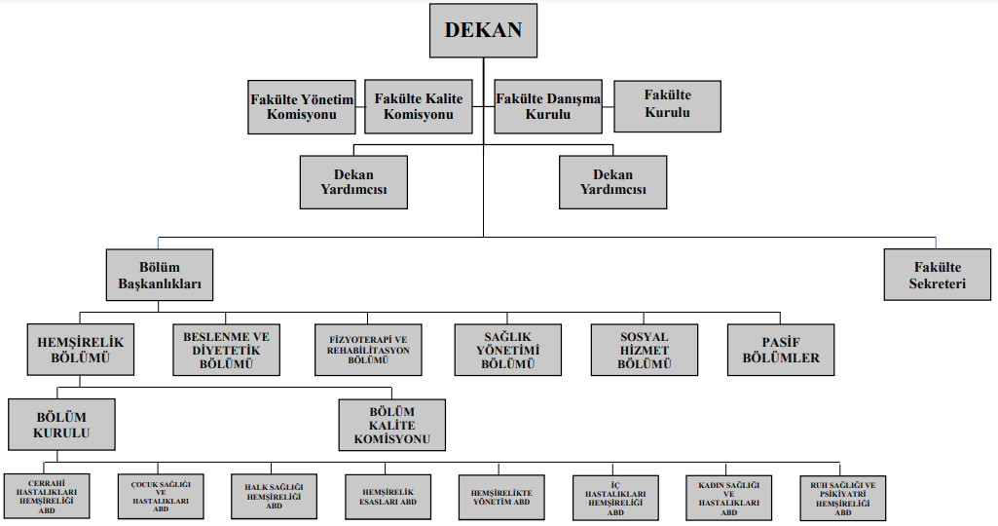

**3. HEMŞİRELİK BÖLÜMÜ ANABİLİM DALI ÖĞRETİM ELEMANLARI**

|  |  |
| --- | --- |
| HEMŞİRELİK BÖLÜMÜ ANABİLİM DALLARI | ÖĞRETİM ELEMANLARI |
| **Cerrahi Hastalıkları Hemşireliği Anabilim Dalı** | Dr. Öğr. Üyesi Gönül YILMAZ DÜNDAR |
| Dr. Öğr. Üyesi Tuğba SINMAZ |
| Arş. Gör. Züleyha AYKUT |
| **Çocuk Sağlığı ve Hastalıkları Hemşireliği Anabilim Dalı** | Prof. Dr. Diler YILMAZ |
| Dr. Öğr. Üyesi Zübeyde Ezgi ERÇELİK |
| **Halk Sağlığı Hemşireliği Anabilim Dalı** | Doç. Dr. Nurcan AKGÜL GÜNDOĞDU |
| Öğr. Gör. Fehim GÖZE |
| Arş. Gör. Büşra DAĞCI GÜNAL |
| **Hemşirelik Esasları Anabilim Dalı** | Doç. Dr. Berna KÖKTÜRK DALCALI |
| Dr. Öğr. Üyesi Ayşe Sinem TAŞ |
| Arş. Gör. Aleyna SEMİZ BÜYÜKALTAY |
| **Hemşirelikte Yönetim Anabilim Dalı** | Prof. Dr. Serap ALTUNTAŞ |
| Doç. Dr. Ayşe ÇİÇEK KORKMAZ |
| Arş. Gör. Bahar KULEYİN |
| **İç Hastalıkları Hemşireliği Anabilim Dalı** | Dr. Öğr. Üyesi Berna AKAY |
| Dr. Öğr. Üyesi Canan BOZKURT |
| Öğr. Gör. Nurdan ŞAHİN |
| Arş. Gör. Hande ARICI TÜRK |
| **Kadın Sağlığı ve Hastalıkları Hemşireliği Anabilim Dalı** | Doç. Dr. Yılda ARZU ABA |
| Dr. Öğr. Üyesi Fatma ASLAN DEMİRTAŞ |
| **Ruh Sağlığı ve Psikiyatri Hemşireliği Anabilim Dalı** | Prof. Dr. Dilek AVCI |
| Prof. Dr. Latife UTAŞ AKHAN |
| Doç. Dr. Didem AYHAN |
| Dr. Öğr. Üyesi Emre ÇİYDEM |

**4.HEMŞİRELİK BÖLÜMÜ FAALİYETLERİNE İLİŞKİN BİLGİ ve DEĞERLENDİRMELER**

|  |  |
| --- | --- |
|  | Sayısı (n) |
| SCI, SCIE ve SSCI, kapsamındaki dergilerde yayınlanmış makale | 31 |
| SCI, SCIE ve SSCI, kapsamı dışındaki dergilerde yayınlanmış makale | 23 |
| Kitap bölüm yazarlığı | 23 |
| Kitap editörlüğü | 2 |
| TÜBİTAK – ULAKBİM ulusal veri tabanlarında taranan yurt içi hakemli dergilerde yayınlanmış makale | 11 |
| TÜBİTAK – ULAKBİM ulusal veri tabanlarında taranan dergiler haricinde yer alan yurt içi hakemli dergilerde yayınlanmış makale | 3 |
| Uluslararası özeti veya tam metni yayınlanan bildiri | 30 |
| Ulusal özeti veya tam metni yayınlanan bildiri | 8 |
| Dış kaynaklı projeler (Tamamlanan veya devam eden) | 11 |
| BAP Projeleri (Tamamlanan veya devam eden) | 2 |
| Patent/Marka/Faydalı Model | - |
| Uluslararası atıf | 521 |
| Ulusal atıf | 326 |
| TÜBİTAK 2209/A (üniversite öğrencileri araştırma projeleri destekleme programı) kabul edilen projeler | - |